А к ц и о н е р н о е о б щ е с т в о

«Н П Г Г р а н и т – С а л а м а н д р а»

ГЕНЕРАТОР ОГНЕТУШАЩЕГО АЭРОЗОЛЯ

АГС-11/6

РУКОВОДСТВО ПО ЭКСПЛУАТАЦИИ

ВЕПК.634239.11.6 РЭ

МОСКВА
2009

С О Д Е Р Ж А Н И Е

1. НАЗНАЧЕНИЕ………………………………………………………………………………. 3

2. УСТРОЙСТВО………………………………………………………………………………. 3

3. ПРИНЦИП ДЕЙСТВИЯ…………………………………………………………………….. 4

4. ТЕХНИЧЕСКИЕ ХАРАКТЕРИСТИКИ ……………………………………………………. 4

5. ОПРЕДЕЛЕНИЕ НЕОБХОДИМОГО КОЛИЧЕСТВА ГЕНЕРАТОРОВ «АГС-11/6»
И ИХ РАЗМЕЩЕНИЕ В ЗАЩИЩАЕМЫХ ПОМЕЩЕНИЯХ………………………….… 7

6. ПОДГОТОВКА ГЕНЕРАТОРА К РАБОТЕ………………………………………………. 7

7. МЕРЫ БЕЗОПАСНОСТИ ПРИ МОНТАЖЕ И ЭКСПЛУАТАЦИИ ГЕНЕРАТОРОВ. 8

8. МАРКИРОВКА, УПАКОВКА, ТРАНСПОРТИРОВКА И
ХРАНЕНИЕ ГЕНЕРАТОРОВ ……………………………………………………………… 9

ПАСПОРТ……………………………………………………………………………………….. 11

1. НАЗНАЧЕНИЕ

Генераторы огнетушащего аэрозоляаэрозоля АГС – 11/6 (далее по тексту – генераторы), предназначенные для получения огнетушащего аэрозоля и подачи его в защищаемое помещение при ликвидации пожаров подкласса А₂ и класса В, а также
локализации пожаров подкласса А₁ : при тушении пожаров в помещениях с кабелями, помещениях с электроустановками и электрооборудованием находящимся под напряжением, при тушении пожаров в подвижном составе РЖД, включая электро- и
дизель-поезда, локомотивы, пассажирские вагоны, а также вагоны специального
назначения.

При использовании генераторов в установках аэрозольного пожаротушения следует руководствоваться сводом правил СП 5.13130.2009 «Системы противопожарной защиты. Установки пожарной сигнализации и пожаротушения автоматические. Нормы и правила проектирования» и ГОСТ Р 53284-2009 «Генераторы огнетушащего аэрозоля. Общие технические требования».

Генераторы не применяются для тушения щелочных и щелочноземельных металлов, а также веществ, горение которых происходит без доступа воздуха.

Генераторы выпускаются в следующих исполнениях:

АГС-11/6-00 - со вкручиваемым узлом запуска ВЭЛ, ВРп-7,5, ВЭЛТХ, ВТХ, ВРТХп-7,5, выход аэрозоля по радиусу, крепление на кронштейне;

АГС-11/6-01 - со вкручиваемым узлом запуска ВЭЛ, ВРп-7,5, ВЭЛТХ, ВТХ, ВРТХп-7,5, выход аэрозоля по двум секторам 80, крепление на кронштейне;

АГС-11/6-02 - со вкручиваемым узлом запуска ВЭЛ, ВРп-7,5, ВЭЛТХ, ВТХ, ВРТХп-7,5, выход аэрозоля по сектору 150 град, крепление на кронштейне;

АГС-11/6-03 - со встроенным электрическим узлом запуска УЗТ/УЗТэ, выход аэрозоля по радиусу, крепление на кронштейне;

АГС-11/6-04 - со встроенным электрическим узлом запуска УЗТ/УЗТэ, выход аэрозоля по сектору 150 град, крепление на кронштейне;

АГС-11/6-05 - со встроенным электрическим узлом запуска УЗТ/УЗТэ, выход аэрозоля по двум секторам 80, крепление на кронштейне;

АГС-11/6-10 - со встроенным электрическим узлом запуска УЗТ, выход аэрозоля по радиусу, крепление на лапках.

2. УСТРОЙСТВО.

Генератор состоит из корпусов, в котором размещен аэрозолеобразующий заряд аэрозолеобразующий заряд отделен от стенки корпуса теплозащитным материалом. Узел запуска размещен внутри генератора и соединен с клеммами расположенными на корпусе генератора.
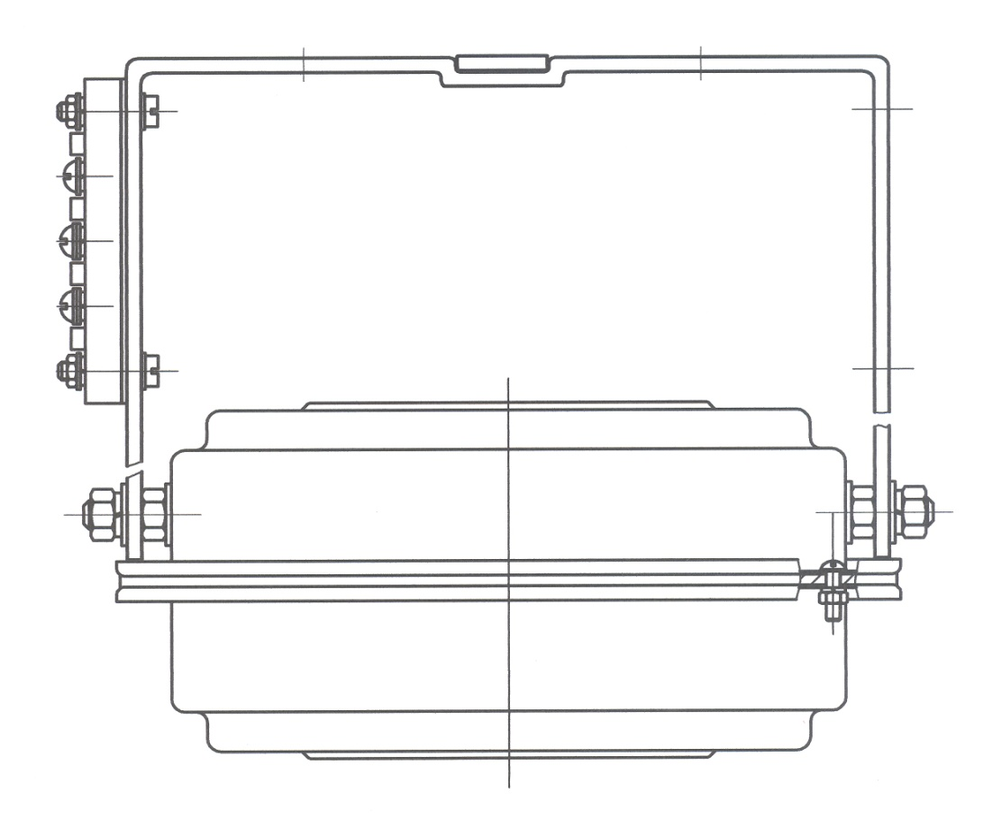

3. ПРИНЦИП ДЕЙСТВИЯ

Принцип действия генератора основан на ингибировании химических процессов, происходящих в пламени, высокодисперсными частицами (аэрозолем) солей щелочных металлов, выделяющимися при сгорании аэрозолеобразующего заряда и способных находиться во взвешенном состоянии в течение длительного времени.

При срабатывании генератора концентрация кислорода в защищаемом помещении практически не изменяется.

4. ТЕХНИЧЕСКИЕ ХАРАКТЕРИСТИКИ

Масса снаряженного генератора: Масса аэрозолеобразующего заряда:

4,5 ± 0,3 кг 2,4 ± 0,1кг

Огнетушащая способность аэрозоля 0,05 кг/м³
Максимальный защищаемый объем условно
герметичного помещения (d* < 0,001м⁻¹):
48.0 м³

*) d - отношение суммарной площади постоянно открытых проемов к
объему защищаемого помещения.

Время работы в интервале Выделяемое тепло не более:
температуры эксплуатации:

30 ÷ 50 с 8253 кДж

Инерционность (время срабатывания) во всем диапазоне температур эксплуатации
генератора 2,0 ± 0,5с.

Габаритные размеры:
диаметр высота:

217 ± 2 мм 104 ± 2 мм

Условия эксплуатации:
интервал рабочих температур, - 50 ё + 50 ⁰С
относительная влажность при 25⁰С, не более 98 %
механические воздействия Группа М25 по ГОСТ 17516-71
5

Размер зоны с температурой выше 400⁰С - 0,15м

Размер зоны с температурой выше 200⁰С - 0,3 5м

Размер зоны с температурой выше 75⁰С - 1,5 м

Размер зоны пожароопасности в мм. - 500мм .

Максимальная температура корпуса генератора не превышает 150⁰С.

Параметры электрического сигнала необходимые для пуска ГОА и контроля
состояния цепи электрического пуска при эксплуатации ГОА в составе установки
аэрозольного пожаротушения:

Электрический узел запуска ВЭЛ, ВЭЛТХ – комбинированный с термохимическим шнуром ( устанавливается снаружи ) :
Минимальное значение пускового тока - 0,4 А;
Максимальное значение пускового тока - 5 А;
Вид тока - постоянный;
Длительность электрического импульса - не менее 0,5 с;
Сопротивление электрической цепи узла запуска - 2,5 - 5 Ом (без дополнительных резисторов);

Электрический узел запуска ВРп-7,5, ВРТХп-7,5 – комбинированный с термохимическим шнуром ( устанавливается снаружи ) :
Минимальное значение пускового тока - 1,5 А;
Максимальное значение пускового тока - 2 А;
Вид тока - постоянный;
Длительность электрического импульса - не менее 3с;
Сопротивление электрической цепи узла запуска – 7,8 ± 0,8 Ом;

Электрический узел запуска УЗТэ (установлен внутри ГОА):

- Минимальное значение пускового тока - 0,4 А;
- Максимальное значение пускового тока - 5 А;
- Вид тока - постоянный;
- Длительность электрического импульса - не менее 0,5 с;
- Сопротивление электрической цепи узла запуска- 2,5 - 5 Ом (без доп.
резисторов);

Электрический узел запуска УЗТ ( устанавливается внутри ГОА ) :

Минимальное значение пускового тока - 1,5 А;
Максимальное значение пускового тока - 2 А;
Вид тока - постоянный;
Длительность электрического импульса - не менее 3с;
Сопротивление электрической цепи узла запуска – 7,8 ± 0,8 Ом;

Максимальное значение эл. тока при постоянном контроле состояния цепи электрического пуска не должно превышать - 0,005 А;
Максимальное значение эл. тока при периодическом контроле состояния цепи электрического пуска не должно превышать - 0,05А.
максимальные значения тока контроля состояния цепи запуска генератора не должны превышать:
при постоянном контроле - 0,005 А;
при периодическом контроле в течение не более 2-х мин при перерывах в протекании не менее 10 мин. - 0,05 А.
Электрическое сопротивление между корпусом генератора и клеммами
Для подключения линии запуска при нормальных климатических условиях
по ГОСТ 15150-69 не менее 1 МОм.

Состав продуктов сгорания:

Компонент | Концентрация, мг/м3 | Объемная доля, % | Конц., мг/г соот.
NH₃ | 25 | 0,0037 | 0,256
NO₂ | 11 | 0,00061 | 0,112
HCN | 13,5 | 0,0012 | 0,136
CO | 460 | 0,04 | 4,62
CH₄ | 196 | 0,03 | 1,97

Массовый состав дисперсной фазы:
2К₂СО₃+ 3Н₂О - 52,7%
NH₄НСО₃ - 25,7%
KHCO₃ - 8.2%
KNO₃ - 7,9%
Другие соединения - 5,5%

Вероятность безотказного пуска не менее 0,98 при доверительном интервале 0,8.
Вероятность возникновения отказа генератора не выше 0,04 при доверительном
интервале 0,8.

Генератор сохраняет свою целостность, работоспособность и не самозапускается при свободном падении с высоты 1 м на бетонную площадку толщиной не менее 100мм или на стальной лист толщиной не менее 16 мм.

Допустимое напряжение в электроустановках определяется исходя из величины
напряжения пробоя по среде « аэрозоль + воздух» .
( Аннотационная отчетная справка ФГУ ВНИИПО МЧС РФ
« Проведение исследований по определению величины
напряжения пробоя по среде «аэрозоль - воздух» )
Значение озоноразрушающего потенциала для огнетушащего аэрозоля, получаемого
при работе генератора, не превышает 0,01 .

5. ОПРЕДЕЛЕНИЕ НЕОБХОДИМОГО КОЛИЧЕСТВА ГЕНЕРАТОРОВ «АГС-11/6» И ИХ РАЗМЕЩЕНИЕ В ЗАЩИЩАЕМЫХ ПОМЕЩЕНИЯХ

5.1. Проектно-монтажные, пуско-наладочные и эксплуатационные работы по системам аэрозольного пожаротушения должны осуществляться обученные и имеющие допуск на производство этих работ.

5.2. Количества генераторов, необходимого для защиты заданного объема, определяется проектом и производится по методикам, приведенным в действующих нормативных документах с учетом особенностей защищаемого помещения

5.3. Генераторы следует устанавливать таким образом, чтобы обеспечить быстрое и равномерное заполнение всего объема защищаемого помещения огнетушащим аэрозолем, с этой целью генераторы размещаются по возможности равномерно по всей площади помещения.

5.4. Место установки генератора и направление выхода аэрозоля необходимо выбирать таким образом, чтобы обеспечить наиболее свободное распространение выходящего из генератора аэрозольного потока.

5.5 Струи аэрозоля не должны быть направлены в сторону открытых проемов , а также на расположенное в непосредственной близости оборудование ( проходящие мимо провода , кобели , открытые панели с электронной аппаратурой и т д. )

5.6 Расстояние от боковой поверхности ( сопловой щели ) генератора до оборудования, складируемых материалов, имущества, электроприборов, электропроводки и т.п. должно быть не менее 500 мм. ( зона пожарооласности) .

5.7 Не допускается установка генераторов на сгораемых основаниях.

5.8 Должна быть предусмотрена возможность доступа к смонтированным генераторам для производства контрольно-профилактических и регламентных работ.

5.9 При использовании нескольких генераторов для защиты одного объема должно быть обеспечено их одновременное срабатывание.

5.10 При использовании генераторов должно быть предусмотрено отключение принудительной вентиляции в защищаемом объеме до запуска генераторов.

6. ПОДГОТОВКА ГЕНЕРАТОРА К РАБОТЕ

Перед монтажом генератора на место его установки по проекту необходимо :

- проверить целостность упаковки ;
- вскрыть упаковку , достать генератор ,достать руководство по эксплуатации со вмещенное с паспортом , проверить комплект поставки ;
- по паспорту проверить комплектность ;
- сличить данные на упаковке , генераторе и паспорте ;
- проверить целостность корпуса генератора , целостность проводов узла запуска ;
- при помощи мультиметра проверить целостность узла запуска ( замерить величину сопротивления , она должна соответствовать паспорту ) ;
- проверить сопротивление изоляции ( подключая поочередно каждый из проводов узла запуска к корпусу генератора ) ;
- перед подключением генератора к линиям пуска убедиться в отсутствии на них напряжения;

7. МЕРЫ БЕЗОПАСНОСТИ ПРИ МОНТАЖЕ И ЭКСПЛУАТАЦИИ ГЕНЕРАТОРОВ

7.1. При работе с генераторами следует помнить, что они включают в себя твердое горючее вещество.

7.2. В процессе установки генератора концы электропроводов должны быть коротко замкнуты. Подключение к клеммной колодке на генераторе осуществляется после завершения комплекса пуско-наладочных работ по всей системе противопожарной автоматики.

7.3. Электрооборудование помещений, зданий и сооружений, в которых устанавливаются генераторы должно отвечать требованиям ПУЭ.

7.4. При проектировании электрических линий запуска генераторов следует предусмотреть меры, исключающие возникновение токов наводок, которые могут привести к несанкционированному запуску генераторов.

7.5. При возникновении пожара и срабатывании генераторов лица ,случайно оказавшиеся в этот момент в защищаемом помещении, должны быстро покинуть его, по возможности плотно закрыть за собой двери и не предпринимать никаких действий по тушению пожара, кроме вызова пожарной охраны.

7.6. Не рекомендуется применять генераторы в составе автоматических установок аэрозольного пожаротушения в помещениях, которые не могут быть покинуты людьми до начала работы генераторов.

7.7. В случае невозможности быстро покинуть помещение при срабатывании системы пожаротушения, следует защитить органы дыхания от воздействия твердых частиц аэрозоля с помощью тканевых повязок , имеющихся под рукой (платок , шарф , рукав и т.д. ) и немедленно покинуть помещение. Безопасное присутствие в атмосфере аэрозоля не более 10 мин.

3
7.8. Следует иметь ввиду, что во время работы генератора температура газо-аэрозольного потока может достигать:
- 400⁰С, на расстоянии 0,15 м;
- 200⁰С, на расстоянии 0,35 м;
- 75⁰С, на расстоянии 1,5 м.

7.9 Огнетушащий аэрозоль представляет собой мелкодисперсные частийы солей щелочных металлов , которые очень гигроскопичны и при поглащении из воздуха влаги дают слабощелочную реакцию , что приводит к окислению особенно цветных металлов.
В связи с этим необходимо провести тщательную уборку оборудования от осевших на него продуктов горения и аэрозоля желательно в первые 24 часа , но не более 2-3 суток . Особенно это важно для электротехнического оборудования для сохранения характеристик сопротивления изоляции.
Осевший «свежий» аэрозоль легко убирается пылесосом , щеткой , протиркой. После сухой уборки необходимо произвести тщательную влажную уборку. Аэрозоль хорошо смывается водой . Если в помещении находится оборудование удаление аэрозоля из которого вызовет определенные трудности , желательно , чтобы оно имело оболочку обеспечивающую необходимую степень защиты от пыли .
Работы по уборке необходимо проводить в резиновых перчатках и средствах индивидуальной защиты органов дыхания – респиратор типа «лепесток».

ЗАПРЕЩАЕТСЯ:
- использовать генераторы для ручного тушения пожара;
- при производстве сварочные или других работ с открытым огнем
необходимо снять генераторы находящиеся ближе 3.0 м от источника опасности или отсоединив их от линий запуска укрыть не горючим теплозащитным или смоченным в воде материалом.
- использовать генераторы, имеющие механические повреждения;
- разбирать генератор.

7.10 Техническое обслуживание предназначено для предупреждения появления неисправностей в работе генераторов, поддержанию их в постоянной готовности, обеспечивающей их надежную работу в случае возникновения пожара .

7.11 Техническое обслуживание генераторов включает в себя визуальный осмотр наличия генераторов в местах их установки , надежности их крепления, целостности и надежности крепления подводящих к генераторам проводов .

7.12 Генераторы не ремонтируются и при обнаружении дефектов или после срабатывания подлежат замене.

8. МАРКИРОВКА, УПАКОВКА, ТРАНСПОРТИРОВКА И ХРАНЕНИЕ
ГЕНЕРАТОРОВ

8.1. В паспорте и на этикетке указаны номера партий аэрозолеобразующего заряда, генератора, даты изготовления, масса заряда и максимальный объем, на который рассчитан данный генератор и символы класса и подкласса пожара тушение которых обеспечивает данный генератор по ГОСТ 27331-87 .

8.2. Генераторы поставляются с предприятия-изготовителя упакованными в картонные коробки. Генератор упаковывают вместе с крепежными деталями и Руководством по эксплуатации совмещенным с паспортом .. Упаковка должна соответствовать категории КУ1, условия транспортирования «С», временная упаковка УМ-5 по ГОСТ 9.014-78.

8.3. Генераторы в заводской упаковке могут транспортироваться всеми видами транспортных средств. Генератор не относится к опасным грузам по ГОСТ 19433 и не подлежит специальной маркировке.

8.4. Складское хранение генераторов осуществляется в заводской упаковке в закрытых помещениях при температуре + 5 - + 40⁰ С и относительной влажности до 80% в отсутствие агрессивных сред.

8.5. Штабелировать генераторы допускается не более 5-ти рядов друг на друга в соответствии с указаниями на заводской упаковке.
8.6. При транспортировании допускается штабелирование ГОА на паллетах не более 6 рядов при прокладывании между рядами лист гофрокартона ГОСТ Р 52901-2007.
В конструкцию генератора могут быть внесены изменения, не влияющие на его работоспособность.

А О «НПГ ГРАНИТ - САЛАМАНДРА»

ГЕНЕРАТОР ОГНЕТУШАЩЕГО АЭРОЗОЛЯ
«АГС-11/6»

П А С П О Р Т

СВЕДЕНИЯ ОБ ИЗДЕЛИИ

Генератор АГС-11/6 -__________ Партия № ________________
( исполнение )
Дата изготовления _________________________

Аэрозолеобразующий заряд Партия №_________________

Узел запуска Тип________ Партия №_______________

ОСНОВНЫЕ ТЕХНИЧЕСКИЕ ДАННЫЕ И ХАРАКТЕРИСТИКИ

Защищаемый объем АГС-11/6 - 48,0 м³

Гарантийный срок – 18 месяцев.
Срок эксплуатации генератора – 5 лет.
Срок службы генератора – 10 лет.

После окончания срока эксплуатации вопрос о его продлении решается предприятием-изготовителем. По окончании срока службы генератора вопрос по его утилизации решается с предприятием-изготовителем.
В случае использования ГОА АГС-11/6 в составе установки пожаротушения на подвиж-ном составе необходимо руководствоваться сроком эксплуатации указанным в РЭ на
Установку, но не более срока службы генератора.

КОМПЛЕКТ ПОСТАВКИ

Генератор «АГС-11/6 - »
Руководство по эксплуатации
Установочные элементы ( по требованию заказчика ).
Упаковка
Генератор соответствует ТУ 4854-110-54876390-2003.
В конструкцию могут быть внесены изменения, не влияющие на его работоспособность.
Упаковка произведена в соответствии с требованиями конструкторской документации.

ОТК

Адрес АО «НПГ Гранит-Саламандра»:
127411, г. Москва, Дмитровское шоссе 157 стр.11.
тел: 8 (495) 641 23 82, факс: 8 (495) 641 23 81.

